Le petit chaperon rouge
CP
Lecture / Littérature
Découverte de l’album

C.2
Lecture / Littérature
Tapuscrit – Episode 1

Il était une fois une charmante petite fille que tout le monde aimait au premier regard. Sa grand-mère qui l’adorait plus que tout lui avait donné un petit chaperon de velours rouge. Comme il était joli ! Comme il lui allait bien !
La fillette ne voulut plus porter autre chose et on l’appela désormais le Petit Chaperon rouge.

1

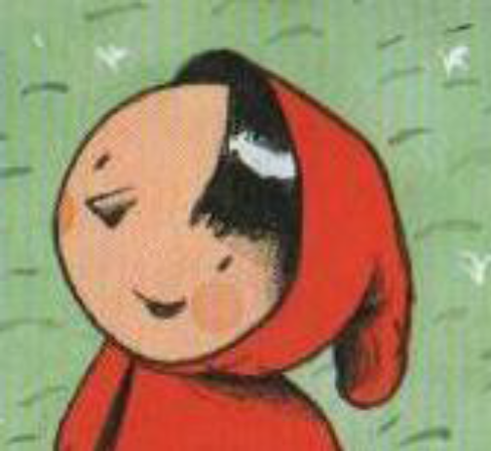

Un jour, sa mère lui dit :
- Tiens, Petit Chaperon rouge, voici un morceau de galette et une cruche de vin. Porte-les à ta grand-mère, qui est malade. Elle va se régaler ! Pars tout de suite, avant qu’il ne fasse trop chaud. Sois bien sage en chemin et ne cours pas à droite et à gauche, ou tu vas tomber et casser la cruche. Et puis, n’oublie pas de dire bonjour en entrant et ne regarde pas dans tous les coins !
- Je ferai bien attention à tout, promit le Petit Chaperon rouge en disant au revoir à sa maman.

2

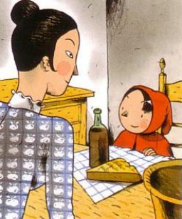

Le petit chaperon rouge
CP
Lecture / Littérature
Découverte de l’album

C.2
Lecture / Littérature
Tapuscrit – Episode 2

La grand-mère habitait à une bonne demi-heure du village, tout là-bas, dans la forêt. Et la fillette était à peine entrée dans la forêt qu’elle rencontrait le loup. Comme elle ne savait pas quel méchant animal c’était, elle n’eut pas peur du tout.
- Bonjour, Petit Chaperon rouge, dit le loup.
- Bonjour, loup.
- Où vas-tu de si bon matin ?
- Chez ma grand-mère, qui est malade. Je lui apporte du vin et de la galette.
- Et où habite-t-elle, ta grand-mère, Petit Chaperon rouge ? demanda le loup.
- Plus loin dans la forêt, à un quart d’heure d’ici, sous les trois grands chênes, se trouve sa maison.

1

2
Tout en faisant un bout de chemin avec le Petit Chaperon rouge, le loup pensait :
« Un vrai régal, cette fillette. Tendre et dodue comme il faut ! Elle sera bien meilleure que la grand-mère. Ah, vraiment ! Il faut que je trouve une ruse pour les dévorer toutes les deux.»
- Comment ? dit-il soudain en s’arrêtant. Tu ne regardes même pas toutes ces jolies fleurs dans le sous-bois ! On dirait aussi, Petit Chaperon rouge, que tu n’entends pas les oiseaux ! Mais profite donc de la forêt; tout est tellement gai ici !

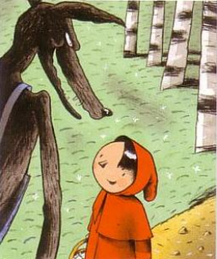

Le petit chaperon rouge
CP
Lecture / Littérature
Découverte de l’album

C.2
Lecture / Littérature
Tapuscrit – Episode 3

Le Petit Chaperon rouge leva les yeux et vit danser les rayons de soleil entre les arbres, et puis partout, partout des fleurs qui brillaient. « Si j’en faisais un bouquet pour grand-mère, se dit-elle, cela lui fera plaisir; il est tôt, j’ai bien le temps d’en cueillir. »
Et elle quitta le chemin pour chercher des fleurs dans le sous-bois : une par ici, l’autre par là, la plus belle était toujours un peu plus loin, et encore plus loin à l’intérieur de la forêt.

1
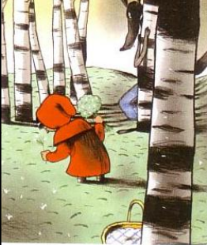

Le loup pendant ce temps, courait tout droit à la maison de la grand-mère et frappait à la porte :
- Qui est là ? cria la grand-mère de son lit, car elle était trop faible pour se lever.
- C’est le Petit Chaperon rouge, dit le loup; je t’apporte de la galette et du vin, ouvre-moi !
- Tire la bobinette et la chevillette cherra !
Le loup tira le loquet, poussa la porte, courut au lit de la grand-mère et la mangea. Puis il mit sa chemise de nuit, s’enfouit la tête sous son bonnet de dentelle, se coucha dans son lit et tira les rideaux.

2

Le petit chaperon rouge
CP
Lecture / Littérature
Découverte de l’album

C.2
Lecture / Littérature
Tapuscrit – Episode 4

Le Petit Chaperon rouge avait couru de fleur en fleur, et son bouquet était maintenant si gros qu’elle pouvait à peine le porter. Alors elle pensa à sa grand-mère et se remit bien vite en chemin pour aller chez elle. La porte était ouverte.
Quand elle fut dans la chambre, elle eut une drôle d’impression. Tout lui semblait bizarre !
Elle dit bonjour, mais comme personne ne répondait, elle s’avança jusqu’au lit et écarta les rideaux.

1

- Oh ! grand-mère, comme tu as de grandes oreilles !
- C’est pour mieux t’entendre, mon enfant.
- Oh ! grand-mère, comme tu as de grands yeux !
- C’est pour mieux te voir, mon enfant.
- Oh ! grand-mère, comme tu as de grandes mains !
- C’est pour mieux te prendre, mon enfant.
- Oh ! grand-mère, comme tu as de grandes dents !
- C’est pour mieux te manger ! dit le loup qui bondit hors du lit et avala le pauvre Petit Chaperon rouge.

2

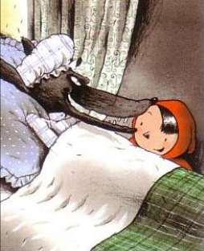

Le petit chaperon rouge
CP
Lecture / Littérature
Découverte de l’album

C.2
Lecture / Littérature
Tapuscrit – Episode 5

Repu, le loup retourna se coucher et s’endormit. Il se mit à ronfler si fort qu’un chasseur qui passait devant la maison l’entendit.
« Comment se fait-il que la vieille femme ronfle si fort ? se dit-il. Allons voir si elle n’a besoin de rien. »
Il entra et vit le loup couché dans le lit.
- C’est ici que je te trouve, vieille canaille ! dit le chasseur en épaulant son fusil. Voilà un moment que je te cherche ! ...

1

2
Et il allait tirer quand, tout à coup, l’idée lui vint que le loup avait pu manger la grand-mère et qu’il était peut-être encore temps de la sauver.
Il reposa son fusil, prit des ciseaux et se mit à ouvrir le ventre du loup endormi. Au deuxième ou troisième coup de ciseaux, il vit le chaperon rouge qui luisait; encore deux ou trois coups de ciseaux, et la fillette sortait dehors en s’écriant :
- Oh, là, là, comme j’ai eu peur ! Il faisait si noir dans le ventre du loup !
Peu de temps après, la vieille grand-mère sortait à son tour : c’est à peine si elle pouvait respirer !

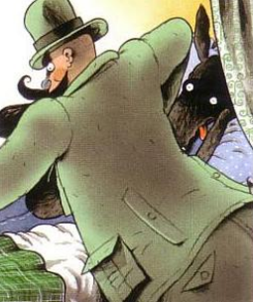

Le petit chaperon rouge
CP
Lecture / Littérature
Découverte de l’album

C.2
Lecture / Littérature
Tapuscrit – Episode 6

1
Le Petit Chaperon rouge courut chercher de grosses pierres et en rempli le ventre du loup.
A son réveil, il voulut s’enfuir, mais les pierres pesaient si lourd qu’il s’affala et tomba mort sur le coup.

Tout le monde était content ; le chasseur prit la peau du loup et la grand-mère se remit de ses émotions en mangeant la galette et en buvant le vin. Quant au Petit Chaperon rouge, elle avait eu tellement peur qu’elle se jura d’être plus raisonnable : c’était sûr, à l’avenir, plus jamais elle ne quitterait le chemin pour aller courir dans les bois !

2

